[上海市第十人民医院曾任副院长论文被指图片重复，作者发声](https://mp.weixin.qq.com/s?__biz=MzkyMjc5NDM3Nw==&mid=2247494397&idx=1&sn=f4f4c77a305657b6aaf575f38b9b2a49)

学术君[学术警示录](javascript:void(0);)2025-04-24 08:12:00浙江

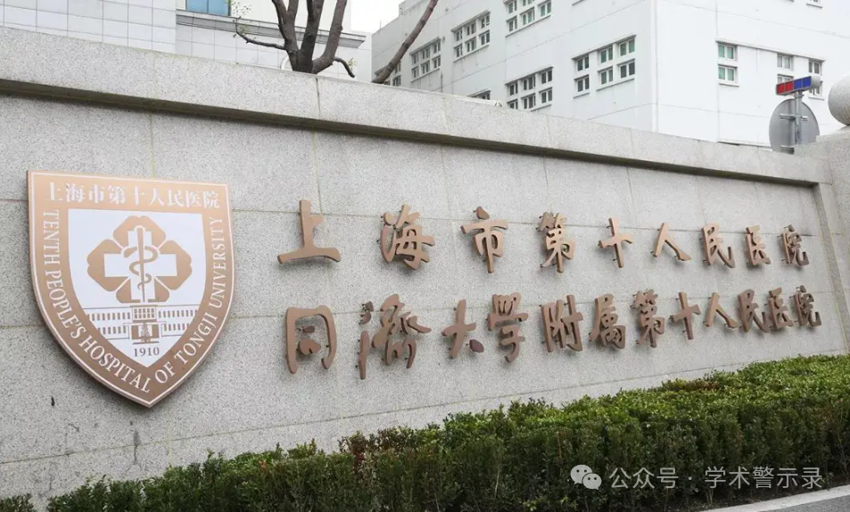

**论**

**文**

**信**

息

?

2014年，来自同济大学附属上海市第十人民医院泌尿外科的 Feng-Qiang Yang , Feng-Ping Yang , Wei Li , Min Liu , Guang-Chun Wang , Jian-Ping Che , Jian-Hua Huang , Jun-Hua Zheng （通讯作者） 在International journal of clinical and experimental pathology 期刊发表了一篇题目为：Foxl1 inhibits tumor invasion and predicts outcome in human renal cancer的论文。

该研究部分得到了来自中国国家自然科学基金（编号：81000311 和 81270831）的资助。

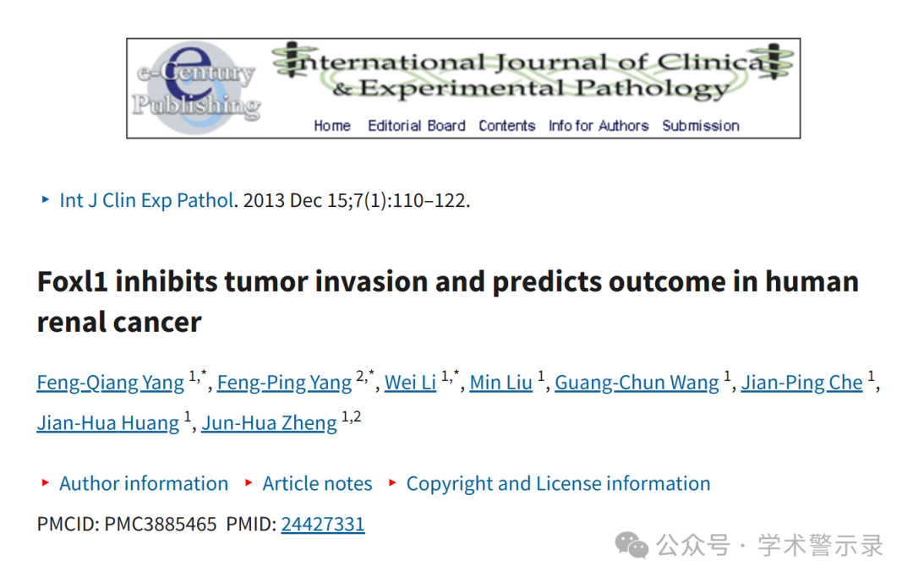

**质**

**疑**

**信**

**息**

?

**2025年4月，Artemisia vulgaris 在 Pubpeer 论坛发表评论：**

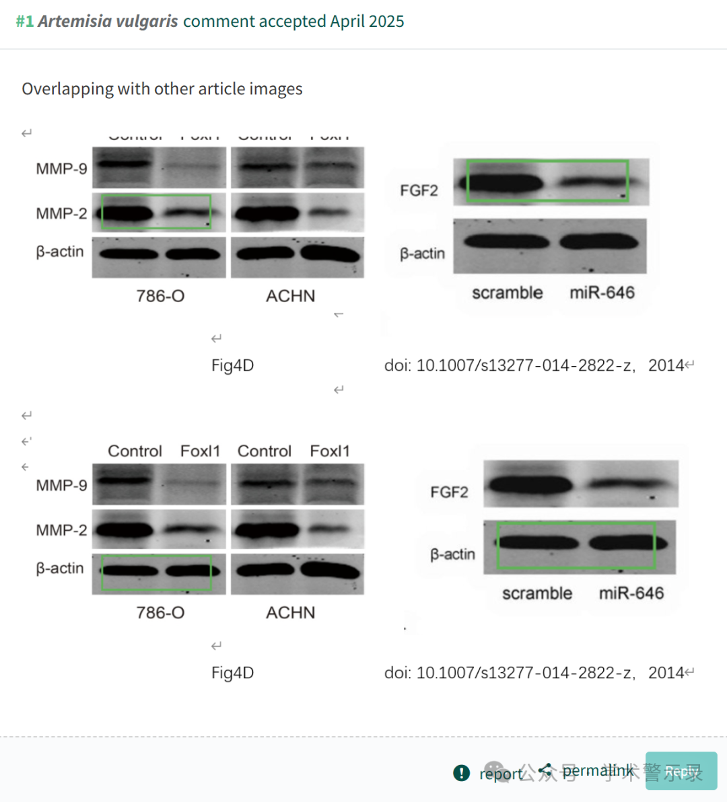

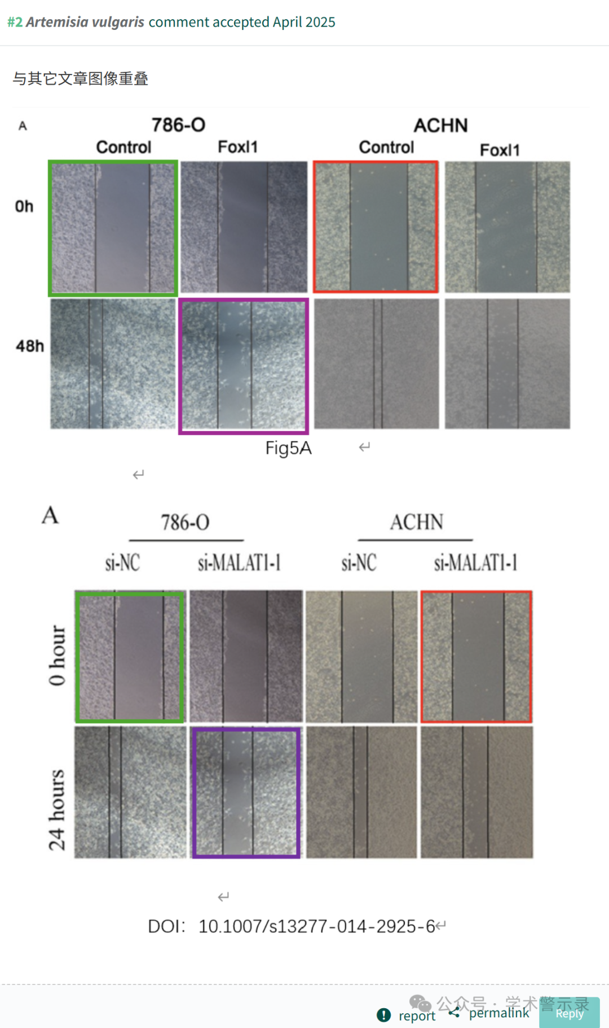

**回**

**复**

**信**

**息**

?

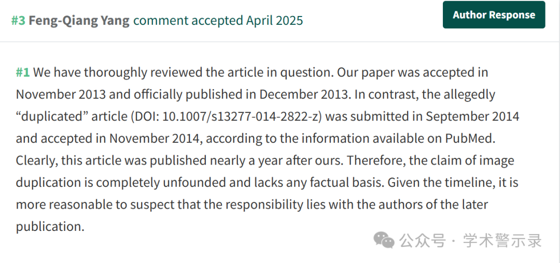

信息来源：

https://pubpeer.com/publications/2384899FD87920718BAF46EB93D335

免责声明：

本文中的所有信息均源自学术网站及已公开资料。我们虽努力确保信息的准确性与完整性，但无法对此做出绝对保证。若发现纰漏或不实之处，请联系公众号后台。

